Приложение № 2
к приказу управления по государственной охране объектов культурного наследия
Новосибирской области
от __________ № ____

Границы территории
объекта культурного наследия местного (муниципального) значения – памятника «Вокзал станции «Каинск-Барабинский», расположенного по адресу: Новосибирская область, Куйбышевский район, г. Куйбышев
(далее – объект культурного наследия)

1. Карта (схема) границ территории объекта культурного наследия:

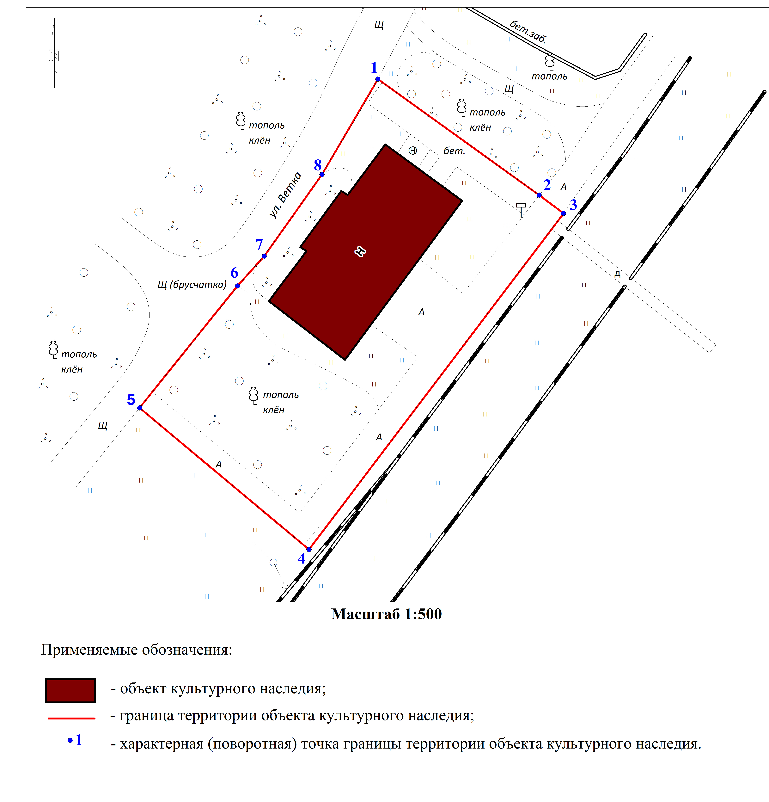

2. Текстовое описание границ территории объекта культурного наследия:
Границы территории объекта культурного наследия проходят: точка 1 – точка 2 – точка 3 по краю бетонной дорожки, вдоль объекта культурного наследия с северо-запада на юго-восток, на расстоянии 6,5 метра от объекта культурного наследия; точка 3 – точка 4 по краю асфальтированной железнодорожной платформы станции Каинск-Барабинский, вдоль объекта культурного наследия с северо-востока на юго-запад, на расстоянии 11,2 метра от объекта культурного наследия; точка 4 – точка 5 по краю асфальтированной дорожки, вдоль объекта культурного наследия с юго-востока на северо-запад, на расстоянии 21,7 метра от объекта культурного наследия; точка 5 – точка 6 – точка 7 по краю проезжей части ул. Ветка, вдоль объекта культурного наследия с юго-запада на северо-восток, на расстоянии 4,6 метра от объекта культурного наследия; точка 7 – точка 8 по краю проезжей части ул. Ветка, вдоль объекта культурного наследия с юго-запада на северо-восток, на расстоянии 3,1 метра от объекта культурного наследия; точка 8 – точка 1 по краю проезжей части ул. Ветка, вдоль объекта культурного наследия с юго-запада на северо-восток, на расстоянии 5,2 метра от объекта культурного наследия.
3. Перечень координат характерных (поворотных) точек границ территории объекта культурного наследия:
Обозначение (номер) характерной  точки | Координаты характерных точек в местной системе координат (МСК)
Обозначение (номер) характерной  точки | Х | Y
1 | 533 541.67 | 2 286 926.62
2 | 533 526.45 | 2 286 947.78
3 | 533 524.06 | 2 286 950.96
4 | 533 479.99 | 2 286 917.56
5 | 533 498.56 | 2 286 895.35
6 | 533 514.56 | 2 286 908.19
7 | 533 518.45 | 2 286 911.70
8 | 533 529.17 | 2 286 919.27
_________

